Jméno a příjmení
Adresa (ulice, čp, obec, PSČ)
Kontaktní e-mail
Výše daru
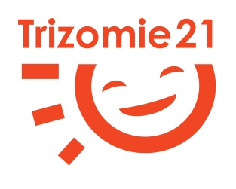
Žádost o potvrzení o daru pro fyzické osoby

